LIBRI DI TESTO per l’anno scolastico 2024/2025:

al via la presentazione delle domande

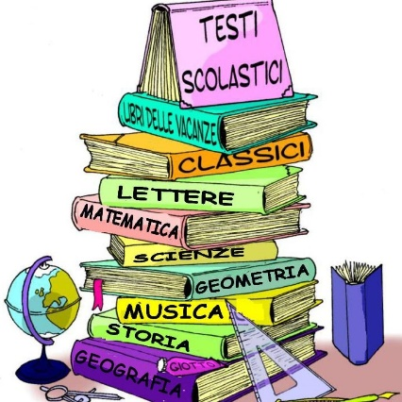
La misura regionale finalizzata alla fornitura gratuita o semigratuita dei libri di testo è dedicata alle studentesse e agli studenti appartenenti alle famiglie a basso reddito delle istituzioni secondarie di primo e secondo grado (scuole medie e scuole superiori) statali e paritarie, presenti sul territorio regionale per il prossimo a.s. 2024/2025 e prevede un investimento complessivo di 11.637.430 euro.
A partire dalle ore 12.00 del 17 giugno 2024 sarà possibile presentare l’istanza per la fornitura dei libri di testo da parte di uno dei genitori, o da chi ne esercita la responsabilità genitoriale o la tutela/curatela o dallo studente stesso, se maggiorenne, unicamente per via telematica attraverso la piattaformawww.studioinpuglia.regione.puglia.it, alla sezione Libri di testo a.s. 2024/2025.
Anche quest’anno è prevista una seconda finestra temporale, che sarà attiva dalle ore 12:00 del 5 settembre 2024, per consentire alle famiglie che non hanno presentato domanda nella prima finestra di poter comunque beneficiarie del suddetto contributo.
Il requisito di accesso sia per l’erogazione delle borse di studio sia per la fornitura dei libri di testo è l’appartenenza a nuclei familiari aventi Indicatore della Situazione Economica Equivalente (ISEE) non superiore a 11.000 euro, elevando tale limite a 14.000 euro nel caso di famiglie numerose con 3 o più figli.
L’innalzamento della soglia ISEE a 11.000 euro è una importante novità introdotta a partire da quest’anno, che estenderà ancora di più la platea dei beneficiari che fino ad ora erano rimasti esclusi.
La piattaforma acquisirà i dati sull'ISEE direttamente dalla Banca dati dell'INPS, pertanto al momento della presentazione dell'istanza è necessario che per il nucleo familiare sia già disponibile, nel sistema INPS, una attestazione ISEE valida.
Il riconoscimento del beneficio libri di testo per l’anno scolastico2024/2025, assegnato tramite i Comuni, sarà preceduto dalla verifica della residenza dello studente o della studentessa, della frequenza scolastica, dell'effettiva spesa sostenuta nel caso di erogazione di rimborso delle spese.

